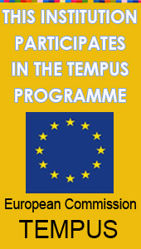
ТЕМПУС, ПРОСЕТ (“Promoting Sustainable Excellence in Testing and Assessment of English”) «Формирование компетенции и практических навыков преподавателей английского языка в области оценки языковых знаний»

Проект имеет мощную финансовую поддержку, Европейский Союз на его реализацию выделил 57000 евро.
По итогам реализации проекта в каждом университете партнере должен быть открыт учебно-консультационный центр по направлению «Изучение и введение системы зачетных единиц (ECTS) как инструмента академической мобильности».
Встречи представителей вузов-партнеров Консорциума состоялись в ун-те Бедвортшира, Лутон (Великобритания ), в Дрезденском техническом университете (г. Дрезден, Германия), в Балтийском федеральном университете имени Иммануила Канта ( г. Калининград), в рамках которых российские партнеры участвовали в семинарах по языковой оценке и системе перерасчета кредитных единиц (ECTS) и признания результатов обучения иностранных студентов.
Первым мероприятием в рамках проекта стало прошедшее в феврале 2012 г. совещание всех партнеров — участников проекта и последовавший за ним двухнедельный тренинг на базе университета Бедфордшира, г. Лутон, Великобритания. В программу тренинга «Компьютерная система мониторинга и диагностика качества знаний по английскому языку» входило участие в работе научных семинаров, работа по подготовке методического пособия «Тестирование и оценка знаний по английскому языку с использованием информационных технологий», посещение лекционных и практических занятий по курсу «Европейская система оценки знаний по английскому языку», анализ научной и методической литературы по теме «Тестирование и оценка знаний по английскому языку», а также ознакомительная работа с системой компьютерного мониторинга знаний в лингвистических лабораториях университета Бедфордшира.
Особое внимание в рамках осуществляемого проекта уделяется вопросам стандартизации образования и необходимости творческого личностно-ориентированном подхода к учебному процессу, существующим возможностям для преподавателей в сфере повышения квалификации, а также вопросам роли учителя английского языка в России и других странах.
По итогам состоявшихся встреч участников проекта выработаны общие подходы к перерасчету и признанию вузами-партнерами академических кредитных единиц. Именно эти походы, в основе которых опыт российских и зарубежных вузов, должны найти применение в расчете общей трудоемкости модулей программ по подготовке специалистов не только в области языкового тестирования, но и любого учебного курса.
Особое внимание в работе Консорциума уделяется проблемам создания и разработки миссии Учебно-консультационных центров по направлению «Изучение и введение системы зачетных единиц (ECTS) как инструмента академической мобильности» в каждом из университетов-участников.
Предполагается, что учебно-консультационные центры в каждом из вузов-участников станут местом, где выезжающие за рубеж студенты смогут получить исчерпывающую консультацию о правилах расчета академических единиц при оформлении курса обучения в вузе-партнере. Для преподавателей вуза – это консультационный центр по представлению любого читаемого учебного курса в соответствии с европейскими академическими стандартами
В ноябре 2012 КФУ с целью внешнего аудита реализации проекта ТЕМПУС ПРОСЕТ посетила профессор университета Южной Богемии Л.Бетакова. Она посетила занятия студентов, прочла лекции для преподавателей и студентов, провела мастер-класс.
После посещения лекций и семинаров проф. М.И.Солнышкиной, которая в рамках проекта ТЕМПУС, ПРОСЕТ осуществляет пилотирование курса «Языковая оценка и тестирование» для студентов 4 курса обучения по специальности «Иностранный язык», гостья высоко оценила уровень проводимых занятий и академическую подготовленность студентов.
Проф. Л. Бетакова подчеркнула отличную оснащенность кабинетов и рабочих мест студентов и высоко оценила уровень осуществления проекта: «Меня приятно удивили две вещи: во-первых, свободное владение студентов английским языком, во-вторых, то, как они академически хорошо подготовлены».
По окончанию второго раунда пилотирования, которое запланировано на весну 2013 г., планируется выпустить серию учебно-методических пособий и учебников по курсу «Языковая оценка и тестирование», а также рабочую программу, которая, после экспертизы МинОбрНауки РФ, будет включена в существующий стандарт образования.

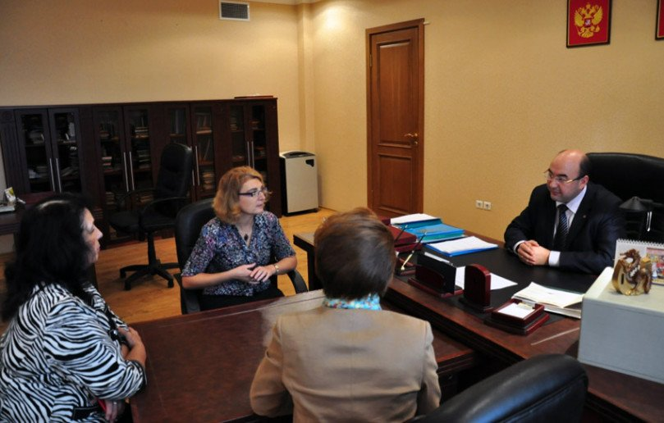
Встреча проф. Люси Бетаковой с директором ИФИ проф. Р.Замалетдиновым.

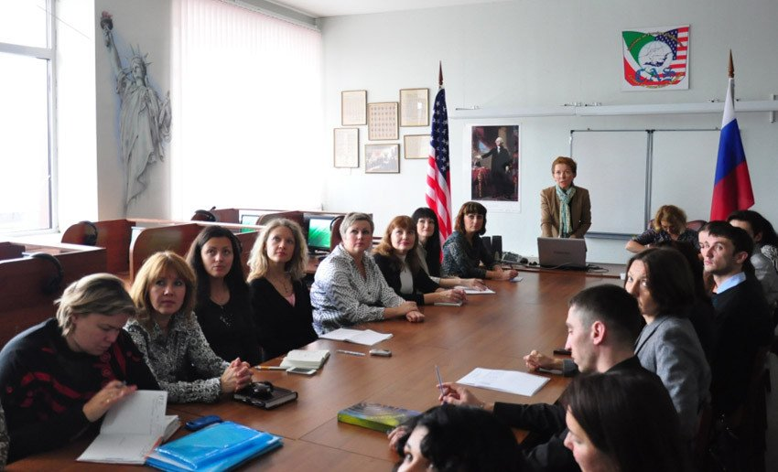

Лекция проф. Солнышкиной М.И. по проблемам Европейской системы перерасчета кредитных единиц на отделении романо-германской филологии.

